**Universidad Dominicana O & M**



Facultad de Ingeniería en Sistemas y Computación

**Monográfico 2016**

**Módulo III**

Herramientas ORM con Acceso a Datos

Santiago, Rep. Dom.

**2016**

**Proyecto Final**

**Sistema Modulo de Cotización, Orden de Compra y Entrada al Almacén**



Integrantes Grupos #15:

Marlenis M. López Santos

Víctor Alfonso Cepeda

Winston Bravo

11-SIST-7-003

11-SISN-7-030

04-EISI-1-043

Índice

**Descripción Del Sistema 3**

**Botones y Símbolos del Sistema 4**

**Diagrama Entidad - Relación 5**

**Descripción de las Pantallas del Sistema 6**

**Reportes 10**

**Conclusión 11**

**Recomendaciones 11**

**Propuesta Final 13**

Descripción Del Sistema

El objetivo que se quiere alcanzar con este Sistema de Información, es la automatización de los procesos del departamento de Inventario, que las cotizaciones, al igual que las Ordenes de Compra que se realicen a los proveedores sea las más explícita posible, al igual que las Entradas al Almacén y así tener mayor control en este sentido. Para esto se llevara un control de registro de todos los productos, así como de los Proveedores, las cotizaciones y las Órdenes de compra. También sus entradas y existencia. Al final el sistema generar un reporte de todos los productos en existencia con sus respectivos detalles como por ejemplo código, nombre, proveedor y existencia, y los movimientos realizados llámese a estos como las cotizaciones y las ordenes de Compras.

Botones y Símbolos del Sistema

|  |  |
| --- | --- |
| Botón Limpiar | Permite limpiar los campos que contengan textos o información. |
| Botón Guardar | Permite registrar o guardar las informaciones insertadas en los campos. |
| Botón Modificar | Permite modificar las informaciones que fueron previamente guardadas. |
| Botón Salir | Permite cerrar el formula que este ejecutándose. |
| Botón Buscar | Permite visualizar los registros guardados. |
| Botón Ayuda | Permite acceder al Documentos de la propuesta final del proyecto. |
| Botón para Manteamiento de Proveedor | Permite acceder los formularios de los proveedores para realizar cambios deseados. |
| Botón para Manteamiento de Productos | Permite acceder los formularios de los productos para realizar cambios deseados. |
| Botón para los Diferentes Movimientos | Permite acceder los formularios de movimientos para realizar las cotizaciones, Orden de Compra y Entradas al Almacén. |
| Botón para Eliminar | Permite eliminar registros que estén seleccionados. |
| Botón Aceptar | Permite aceptar una acción antes seleccionada. |
|  |  |

Diagrama Entidad - Relación

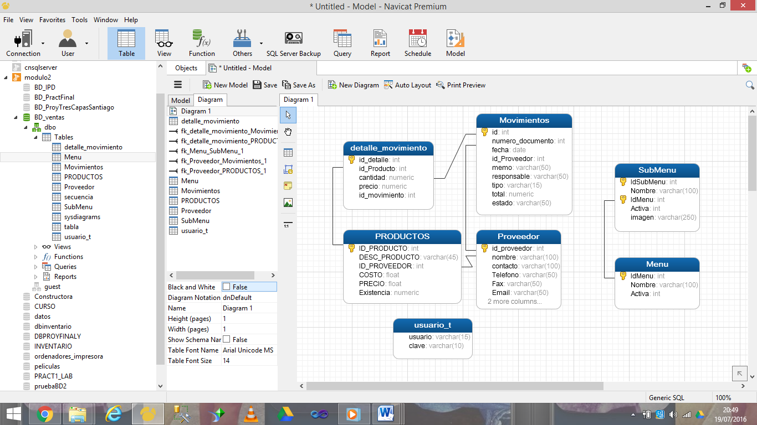

Descripción de las Pantallas del Sistema

**LOGIN**

Pantalla de autentificación del Usuario para Acceder al Menú Sistema con los permisos antes establecidos y dar paso a acciones que Ofrece el Sistema.

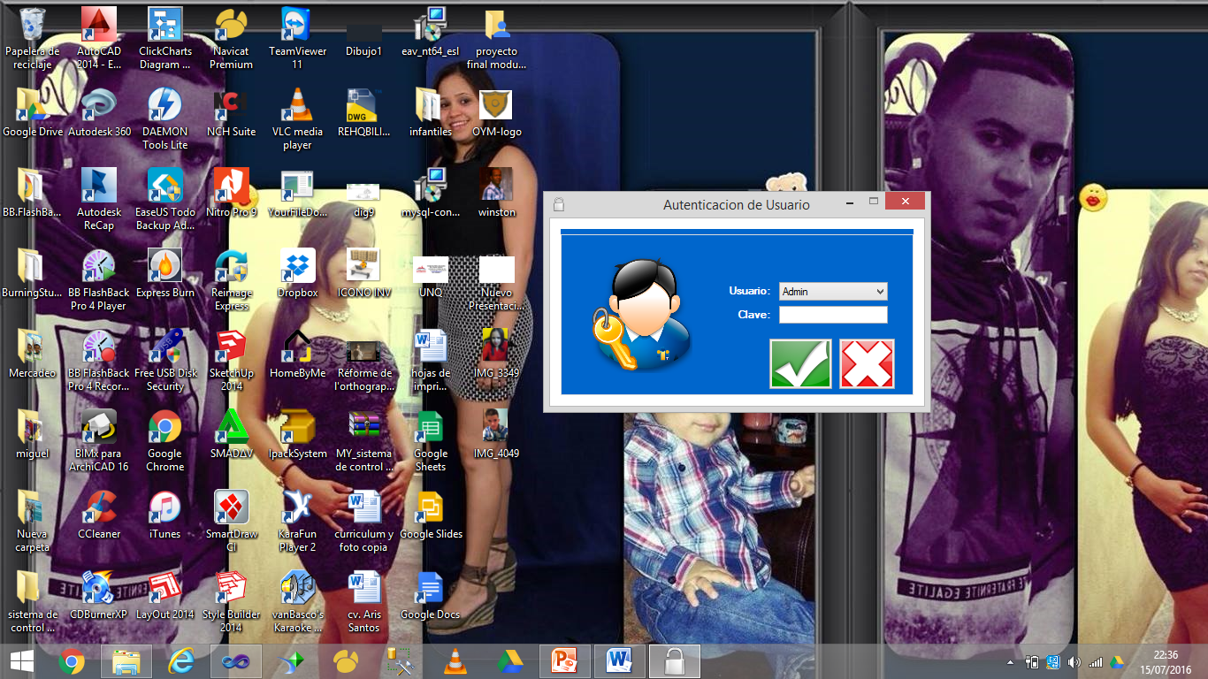

**MENU**

Esta pantalla nos muestra el un menú dinámico y desplegable para tener acceso a los diferentes formularios y acciones que nos ofrece el sistema como: Administrar los productos, Administrar los Proveedores, permite Administrar las cotizaciones, las órdenes de Compras y las Entradas al Almacén y así como también Visualizar reportes y el botón de ayuda que accede a este manual.

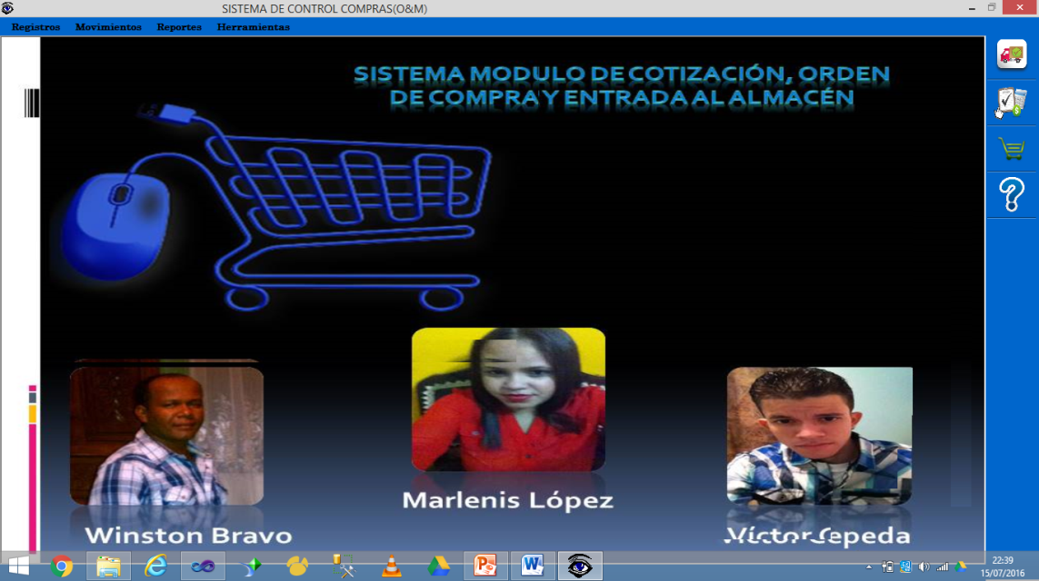

**Registros de los Productos**

Este Formulario permite dar los diferentes mantenimientos de los productos como son:

Registrar, Modificar, Eliminar y Buscar registros.

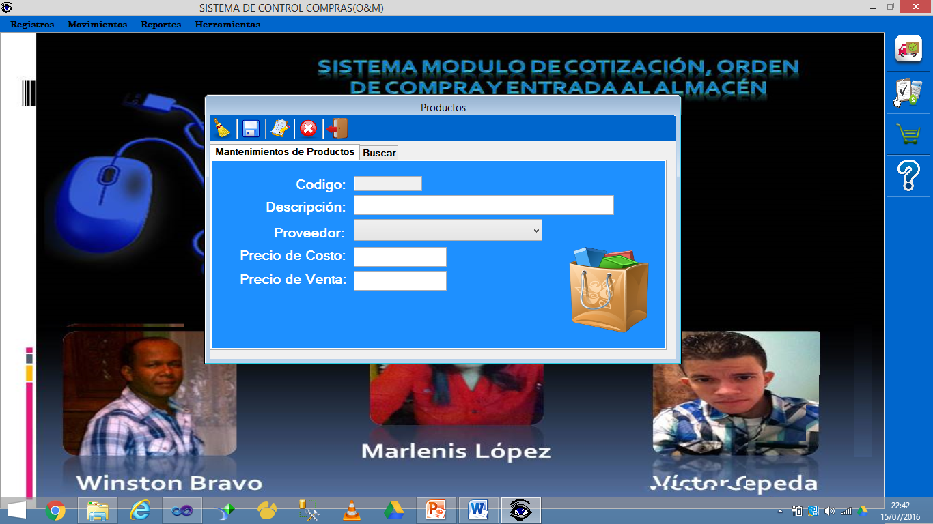

**Registros de los Proveedores**

Este Formulario permite dar los diferentes mantenimientos de los proveedores como son:

Registrar, Modificar, Eliminar y Buscar registros.

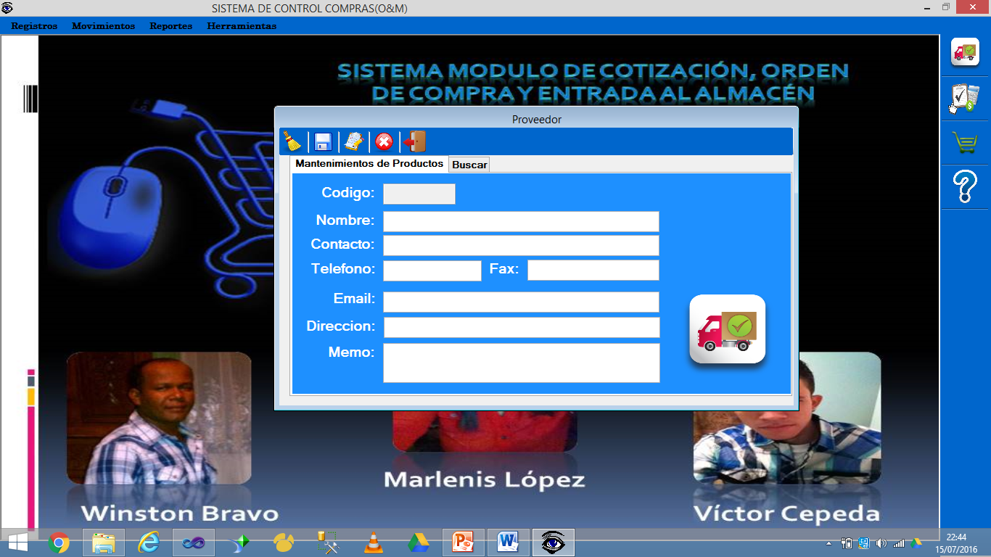

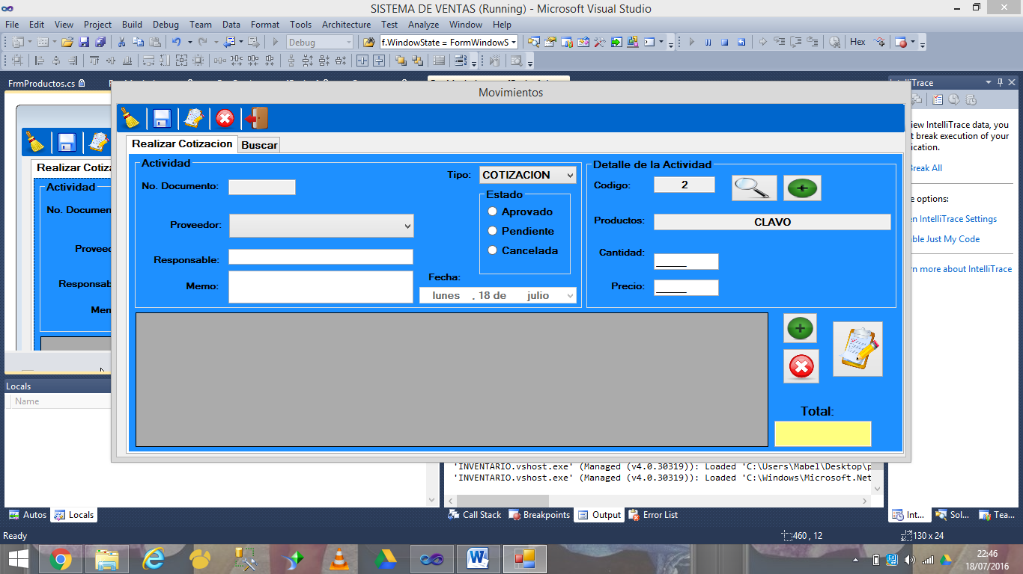**Pantallas Movimientos**

Este es el formulario que da vida a nuestro sistema ya que en se realizaran todos tipos de movimientos que vamos a realizar:

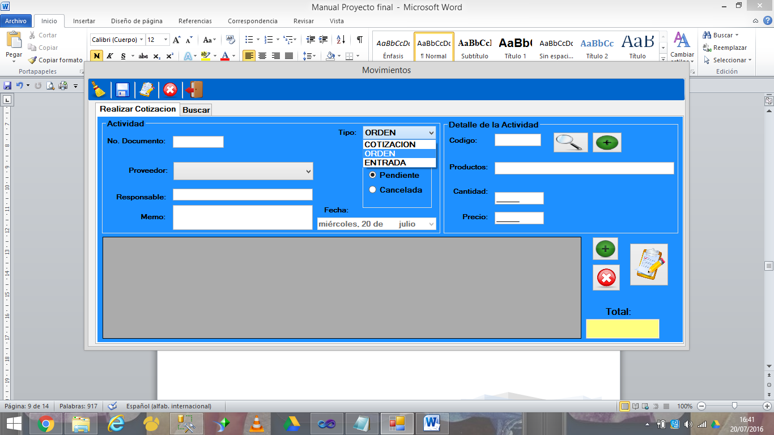

**Tipo**: nos permite seleccionar el tipo de movimiento que vamos a realizar como cotización y orden de compra o proceder a dar entrada al Almacén.

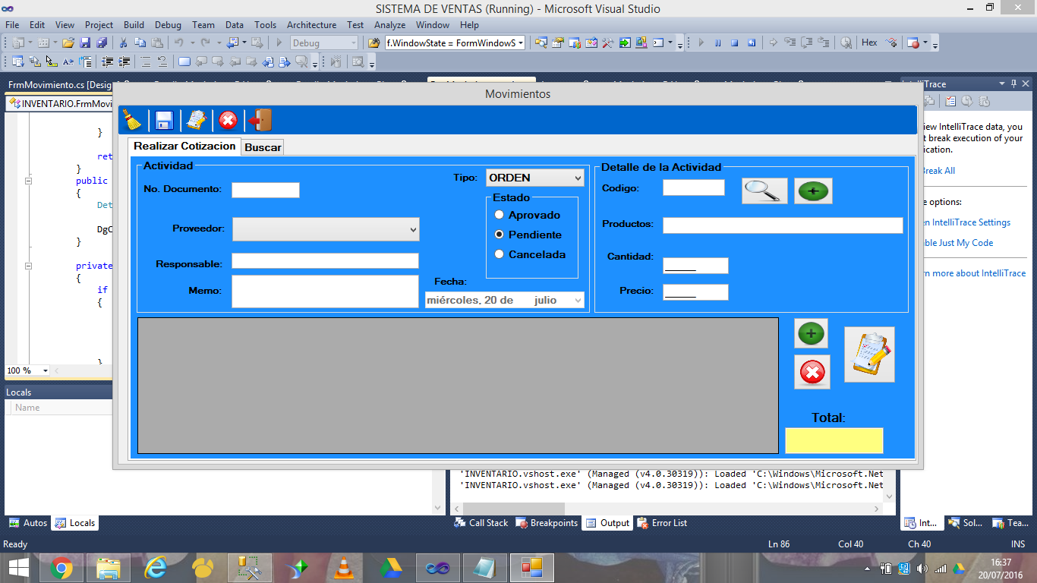

**Estado**: nos permite seleccionar los estados que se encuentra el tipo de movimientos como cotización y orden de compra.

**Cotización**: En este tipo de movimiento se procede a introducir todos los datos de la cotización, el proveedor, los datos del producto, el precio, la cantidad entre otros. Luego se procede mediante el botón agregar el detalle de esta, ya llenados todos los campos y agregados los detalles se procede a guardar la información.

**Orden de Compra**: En este tipo de movimiento buscamos la cotización que está pendiente y la pasamos a nuestro grid de detalle, luego seleccionado el estado que queremos ya sea, aprobar o cancelar, y guardamos.

**Entradas a Almacén**: En el formulario de movimiento este tipo nos permite buscar la orden que fue aprobada y mediante ella y dependiendo de los que estemos recibiendo de nuestro proveedor al momento de recibir el pedido, hacemos los cambios de lugar y procedemos a guardar la información.

**Brusquedad**

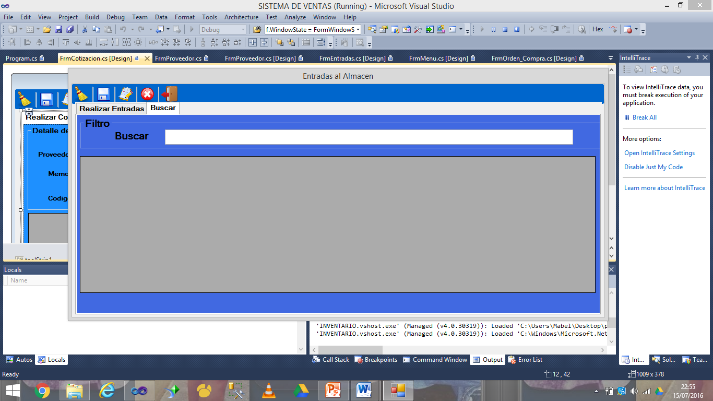Este formulario nos permite visualizar todos los registros que hemos guardado previamente, según las necesidades requeridas, todos los productos, los proveedores, las cotizaciones, orden de compra y las entradas al almacén.

Reportes

Conclusión

Debido a que tecnología ha creciendo exponencialmente en todo el mundo, por esta razón las empresas buscan una manera de que sus proceso tengan una mejor desarrollo y eficiencia en los servicios que tienen y que ofrecen a sus clientes atreves de la tecnología. Por lo cual el Sistema de Gestión de Cotización, Orden de Compra y Entrada al Almacén garantiza una excelente ejecución del mismo y que su acreedor se beneficie con el producto obtenido.

Con el mayor anhelo de que sea de gran ayuda a las necesidades requeridas y que fueron plasmada en este sistema de Cotización, Orden de Compra, Entrada al Almacén y abiertas a cualquier aportaciones que deseen sugerir.

`

Recomendaciones

Adjuntar cada responsable principal del proyecto. En forma opcional puede agregarse documentación adicional que respalde la propuesta, por ejemplo, cartas de reconocimiento de proyectos anteriores, mapas o diagnósticos.

Adjuntar copia de convenios de colaboración o permisos para realizar las actividades propuestas, si aplica.

Adjuntar carta del director que indique que el proyecto fue diseñado en estrecha coordinación con la UNIQUEM e indicando el vínculo del mismo con el marco lógico de la planeación estratégica Programa de implementación y Manejo.

En caso de que el proyecto tenga lugar en una comunidad o ejido y/o involucre la participación de sus integrantes, el proponente deberá incluir un documento que muestre la aprobación de esta comunidad o ejido.

PROPUESTA ECONÓMICA: integrar el presupuesto de la propuesta en pesos con el desglose por categoría de gasto por actividad propuesta.

|  |  |  |  |  |
| --- | --- | --- | --- | --- |
| **Objetivo del proyecto** | | | | |
| *Mejorar el proceso de Sistema de Gestión de Cotización, Orden de Compra y Entrada al Almacén.* | | | | |
| **Resultados** | | **Indicadores** | **Cantidad base** | **Meta** |
| R1. | Colaboración de todos los niveles de la empresa | *Numero de usuario* | *3* | *5* |
| R2. | Levantamiento y análisis de información. | *Pregunta y repuesta de cada módulo del plantel* | *10* | *20* |
| R3. | Implementación |  | *20%* | *90%* |
| R4. | Desarrollo de sistema |  | *10%* | *90%* |
| R5. | Ejecución temida |  | *15%* | *95%* |

# Propuesta Final